מעבדה מס' 5
הפעלת מנוע DC עם חיישן מרחק אולטראסוני

מטרת הניסוי:
יישום תהליך בקרה בו מקבלים מידע מחיישן מדידת מרחק US ושולטים בכיוון ובמהירות סיבוב מנוע DC בהתאם.

פרק א'. שאלות עיוניות.
- הסבר עקרון פעולה של חיישן מרחק אולטראסוני US?
___________________________________________________________________________________________________________________________________________________________________________________________________________________________________________________________________________________________________________________________________________________________________________________

- שרטט/י גרף של פולס מתח המוצא של החיישן בתלות בזמן, ואת פולס מתח הקלט כתלות בזמן – מנגנון התזמון של החיישן.
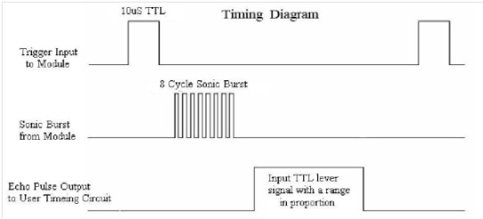
- הסבר/י בקצרה את הגרף.
_________________________________________________________________________________________________________________________________________________________________________________________________________________________________________________________________________
- שרטט/י דיאגרמת מלבנים של מערכת בקרה שבניסוי לפי סעיף 6 של פרק ב'.

פרק ב'. פעולות מעשיות.
- חבר/י את המעגל לפי האיור הבא:
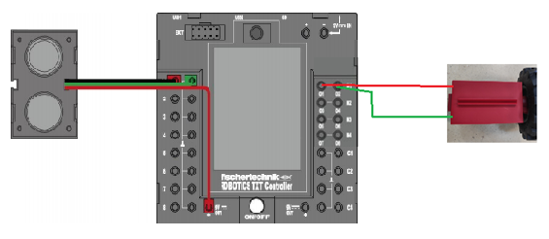
- כתוב/י תכנית שמפעילה את המנוע נגד כיוון השעון במהירות בינונית
- שמור/י את הקובץ בשם lab501
- כתוב/י תכנית שמפעילה את המנוע באופן הבא:
- כאשר מרחק מהחיישן קטן מ-15 ס"מ המנוע עוצר.
- כאשר מרחק מהחיישן בין 15 ס"מ ל-25 ס"מ המנוע מסתובב במהירות בינונית.
- כאשר מרחק מהחיישן גדול מ-25 ס"מ המנוע מסתובב במהירות מירבית.
- שמור/י את הקובץ בשם lab503
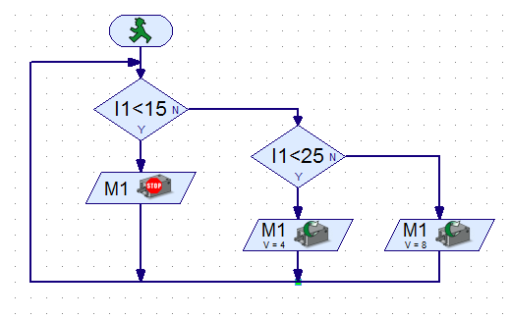
בדוק את כל הסעיפים של דף העבודה ותקן לפי הצורך.
מה מסקנותיך ?
אחרי שבדקת את כל הסעיפים קרא לבוחנ/ת לבדיקה.

